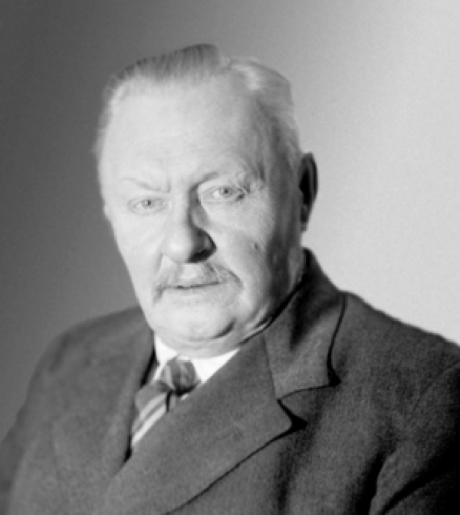

Красовский Феодосий Николаевич (1878-1948)
Феодосий Николаевич Красовский – советский астроном, геодезист. Под его руководством были определены размеры земного референц-эллипсоида (эллипсоид Красовского), член-корреспондент АН СССР по отделению математических и естественных наук (геодезия). Возглавлял астрономо-геодезические работы в СССР с 1924 по 1930 годы.
В 1928 году основал Центральный НИИ Геодезии, аэрофотосъемки и картографии и был его директором по 1930 год, а с 1937 года – директором по научной части.
В 1928 году Ф.Н. Красовский разработал перспективную программу астрономо-геодезических работ, которая предусматривала построение на территории СССР астрономо-геодезической сети в целях обоснования топографических съёмок и решения научных проблем геодезии, связанных с определением фигуры и размеров Земли. К середине 1970-х этой сетью была покрыта вся территория СССР, а на значительной её части созданы сплошные сети государственной триангуляции, служащей непосредственной основой для топографических съёмок и инженерно-геодезических работ.
В 1940 году Ф.Н. Красовский и А.А. Изотов по результатам градусных измерений определили эллипсоид, который стал стандартным для геодезических работ в СССР и некоторых других странах.

